**Actividad 3: Ponemos en práctica juegos predeportivos de vóleibol con nuestra familia.**

En esta tercera actividad, vamos a practicar juegos predeportivos, relacionados al vóleibol.

1. **Tarea 1: Conocemos un poco más sobre el vóleibol.**
   1. **¿Juegas vóleibol?, ¿qué tanto conoces sobre su origen?**

El vóleibol es un deporte muy popular en Perú, seguramente tú y tus compañeros lo juegan con frecuencia. Para conocer algo más sobre su origen, te invitamos a leer el siguiente texto.

**El Vóleibol**

El vóleibol es un deporte que se juega en una cancha dividida en la mitad mediante una red, donde se enfrentan dos equipos de seis jugadores cada uno.

El objetivo del juego consiste en pasar el balón por encima de la red para que toque el suelo del campo contrario, sin que el contrincante logre alcanzarlo.

El vóleibol fue creado por William George Morgan, entrenador deportivo de la Asociación Cristiana de Jóvenes (YMCA) en Holyoke, Massachusetts (Estados Unidos), en 1895. Su propósito era crear una actividad física alternativa y de menor intensidad que el baloncesto, que pudiese ser practicada por jóvenes y adultos en espacios cerrados o abiertos.

A continuación, observa las siguientes imágenes de jugadores practicando el vóleibol.

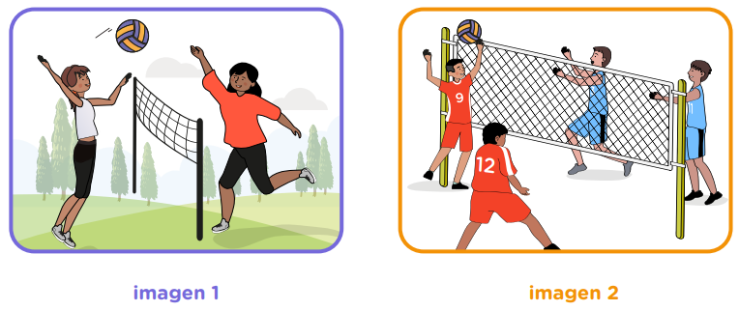

**¿Qué habilidades motrices básicas observas que se practican en cada una de las imágenes?** *(En ambas imágenes es el mismo ejercicio, así que se puede responder de esta forma)*

**Imagen 1 e Imagen 2:**

* *Manipulación (Lanzar, atrapar y golpear)*
* *Locomoción (Caminar, correr y saltar)*
* *Equilibrio (Pararse, balancearse y empinarse)*

**¿Este deporte les gusta a los integrantes de tu comunidad?, ¿Cómo promoverías más su práctica?** *(Esta pregunta está dirigida hacia ti)*

1. **Tarea 2: Practicamos actividades predeportivas para el vóleibol.**
   1. **Prepárate para la conducción de las actividades predeportivas de vóleibol.**

Las actividades predeportivas de vóleibol incluyen el desarrollo de habilidades motrices básicas. Vamos a revisar la información y ensayar dos juegos que favorecen el desarrollo de las habilidades motrices básicas mencionadas. Para realizar el ensayo de estos juegos predeportivos, necesitas del apoyo de un familiar.

|  |  |
| --- | --- |
| Juego N.º 1: Vóleibol sentado | |
| Objetivo | El juego consiste en pasar el balón con la mano por encima de la cuerda hacia el campo o zona opuesta, pero teniendo la posición de sentado sobre el piso durante todo el juego. |
| Habilidades motrices básicas | **¿Qué habilidades motrices básicas se ejercitan en este juego?**   * *Manipulación (Lanzar, atrapar, etc.)* * *Equilibrio (Pararse, balancearse y empinarse)* |
| Materiales | * Balón (cualquiera que tengas en casa o que puedes elaborar con papel o trapo). * Cuerda o red para dividir el campo de juego. |
| Participantes | Se conforman dos equipos con igual número de participantes. La cantidad de jugadores por equipo dependerá del número de integrantes de la familia. |
| Reglas | * El balón no puede sostenerse por más de 2 segundos. * Cada equipo podrá realizar dos pases como mínimo y un máximo de cuatro pases antes de pasar el balón al campo contrario. * Cuando un equipo logre anotar 15 puntos el juego habrá terminado. |
| Descripción | * Divide el campo de juego en dos zonas o sectores con la cuerda. Coloca la cuerda a una altura de 50 cm por encima de los jugadores sentados. * Cada equipo toma su lugar en la zona correspondiente. * El equipo que recepciona el balón no deberá dejarlo caer al piso dentro de su zona. Si el balón cae al piso, será punto a favor del equipo que lanzó o pasó el balón. |
| Variantes o adecuaciones | **¿Necesitas realizar alguna adecuación para favorecer la participación de todos tus familiares?**  **¿Qué variantes propones para aumentar la dificultad del juego?** |

|  |  |
| --- | --- |
| Juego N.º 2: Vóleibol tenis | |
| Objetivo | El juego consiste en pasar el balón al área rival, luego de dar un bote. |
| Habilidades motrices básicas | **¿Qué habilidades motrices básicas se ejercitan en este juego?**   * *Manipulación (Lanzar, atrapar, etc.)* * *Locomoción (Caminar, correr y saltar)* |
| Materiales | Un globo grande o balón plástico suave, una cuerda u otro material para dividir el campo. |
| Participantes | Mínimo 2 participantes. |
| Descripción | * Divide el área de juego en dos utilizando la cuerda. * Forma dos equipos con tus familiares. * Antes de empezar el juego, los equipos deberán acordar el puntaje que tendrán que alcanzar para ganar el partido. * Cada equipo ocupará un lado de la cancha. * Para anotar un punto, los jugadores deben pasar el balón por encima de la cuerda, con el toque de los dedos o antebrazos, después de haber dado un solo bote. * Si el equipo falla una devolución, el punto será para el equipo contrario. * Gana el equipo que alcance primero los puntos acordados. |
| Variantes | * Puede pasar el balón solo con el antebrazo, dedos de la mano o realizar el voleo con una sola mano. * Se puede jugar en parejas, dando como máximo dos pases entre compañeros antes de pasar el balón hacia el área de juego rival.   **¿Qué otras variantes propones para aumentar la dificultad del juego?** |

* 1. **Practica con tus familiares los juegos predeportivos de vóleibol.**

Antes de invitar a tu familia, verifica que el área de juego esté libre de objetos que pongan en riesgo su salud, y ubica la cuerda o red a la altura recomendada en el primer juego.

Usa la siguiente secuencia de actividades para la realización de esta práctica:

* ***Realiza la activación corporal.***
* ***Practica los juegos predeportivos.***
* ***Realiza la actividad de relajación.***

Al concluir con los juegos, reúnanse como familia y reflexionen en torno a las siguientes preguntas:

* **¿Cómo se sintieron al practicar los juegos predeportivos de vóleibol en familia?**
* **¿Qué fue lo que más les agradó de esta actividad?, ¿qué consideran que pueden mejorar para que todos disfruten de los juegos?**

1. **Tarea 3: Reflexionamos sobre nuestra práctica de juegos predeportivos de vóleibol**

A partir de la práctica del juego predeportivo, reflexiona:

* **¿Qué dificultad(es) tuviste para practicar y conducir los juegos?, ¿Cómo la(s) superaste?**
* Ahora que has practicado actividades predeportivas para el baloncesto y el vóleibol, **¿Qué habilidades motrices básicas consideras que se requieren para la práctica de estos deportes?, ¿cuáles son similares y cuáles son específicas para cada deporte?**

De ser posible, realiza un registro fotográfico o graba un video con los juegos predeportivos practicados.

*(Ehhhhhh ¿Qué tal? Ya estamos en la recta final de la experiencia, y por ende puede que comience a ser un poco más pesada y saturada a su vez, pero como estoy observando, las actividades tendrán un punto medio e irán directo al grano, algo tarde, pero poco es nada. Oh si, casi lo olvidaba, las actividades de 3ro, 4to y 5to de Ed. Física son casi las misma, lo único que cambian es en la evidencia y par de cosas, por eso siempre lee el encabezado para no confundirte por accidente).*